Repülőgép

A következő feladatlapban a repülőgép feltalálásáról és rövid tömör történetéről fogtok csinálni egy weblapot 😉 A megadott leírás és források alapján. A szöveget a *forras.txt* fájlból fogjátok kinyerni.

1. Nyissa meg a „Wright.html”alapoldalt Állítsa be az oldal kódolását *UTF-8*-ra, illetve a nyelvet magyarra. 2
2. A weblap címe „*Repülés*” legyen. 1
3. Bizonyosodjon meg róla, hogy a css hozzá van kapcsolva a html -hez. 1
4. Hozzon létre egy „*keret*” nevű divet mely keresztül fogja a teljes oldalt és ebbe illeszen be mindent 2
5. A „*keret*” divnek állítson be 70-százalékos szélességet, automatikus margót és 10-képpontos belső margót, illetve legyen sorkizárt 3
6. Illeszd be a forras.txt tartalmát az leső „*row* osztályú div elé rendeljen hozzá mindegyik bekezdéshez egy paragrafust 2
7. A paragrafusok betűméretét állítsa a *HTML* 1,5-szeresére, illetve állítson be rá „*Franklin Gothic Medium*” betűstílust és „*black*” betűszínt 3
8. A bootstrapet kapcsold hozzá a weblaphoz (link a láblécben)! 1
9. A „*Repülés története*” főcím legyen félkövér, és középre igazított illetve 1.5 szerese az eredetinek! 3
10. Az alcímek „*gold*” színűek és félkövérek legyenek legyenek! 2
11. Táblázatot a minta alapján állítsa be melyre „table table-dark text-center” classot tegyen! (Az év és a gyártók legyenek tablázat fejlécek és a „*table-primary*” osztály legyen rajta)! 4
12. Az összes képet lebegtesse balra, maximális magasságuk 70% legyen, legyen rajta egy 10 képpontos margó, emelett tegye rá az „img-fluid” osztályt 4
13. Az első „*row*”-diven belüli „col”divekbe illessze be a „*szarny*.jpg” a „*wright*.jpg” és „*eredeti*.jpg” képeket tetszőleges sorrendbe 3
14. A második „*row*” ban levő „*col*” elemeibe írja be a képek nevét 2
15. a „*keret*” div háttérszínét állítsd 255, 255, 255, 0.486-as háttérszínt. 1
16. A „*keret* divnek állítson be 5-képponttos szolíd gold színú keretet” 3
17. A meglátogatott linkek színe legyen „Green”! 1
18. állítsa be hogy a háttérkép ne ismétlődjön és hogy lefedje az egészet 2
19. 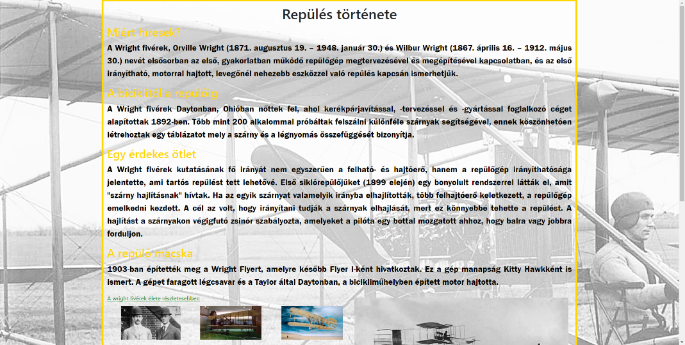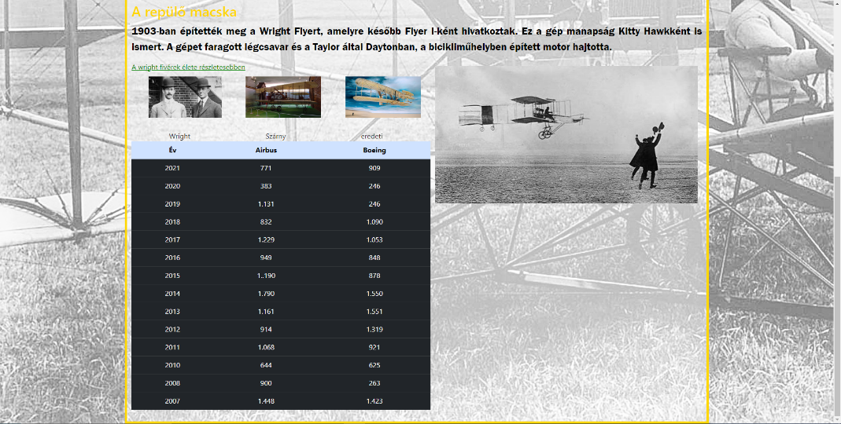Ha a képek nem tudnának megjelenni, akkor mindig a kép nevét írja ki! 2